**PLAN DE EMPRESA** (Índice en la página 30)

**1.- PRESENTACIÓN DEL PROYECTO Y DEL EMPRENDEDOR**

1. Breve presentación del proyecto

En este apartado decís en qué consiste la empresa que vais a crear brevemente y en qué sector económico se encuadra.

* Además explicáis el nombre que le dais a la empresa, y por qué, qué idea queréis transmitir con ese nombre.
* El logotipo, explicar en qué consiste y los colores que utilicéis….hay muchas páginas que os ayudan a diseñar el logotipo gratuitamente…
* El eslogán por el que os gustaría que se conociese vuestra empresa…



1. Presentación del emprendedor:

Se trata de qué mostréis vuestra vinculación con la puesta en marcha de la empresa: qué conocimientos tenéis, breve curriculum comentado. De dónde os ha venido la idea…..(fuentes de ideas de negocio, página, página 23.

Para ayudaros a redactar esta cuestión, podéis reflexionar sobre las cuestiones qué tenéis en el libro en la página 31 apartado 1.

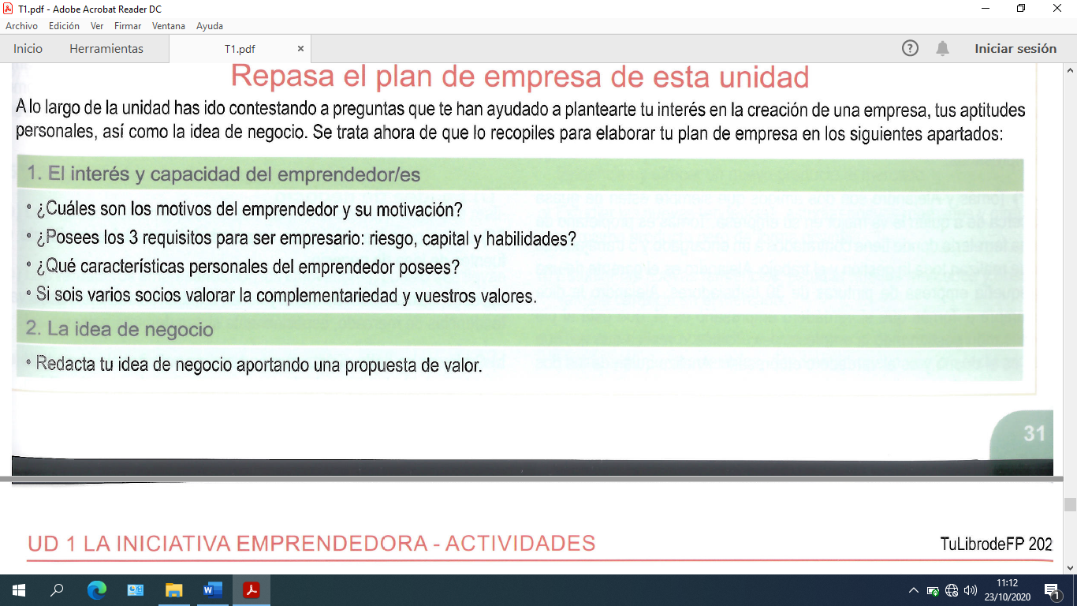

**2.-LA IDEA DE NEGOCIO.**

Apartado 5 del libro, página 23. Os ayudará a redactar el desarrollo de la idea de negocio las cuestiones de la página 24, actividad “ Genera ideas de negocio”

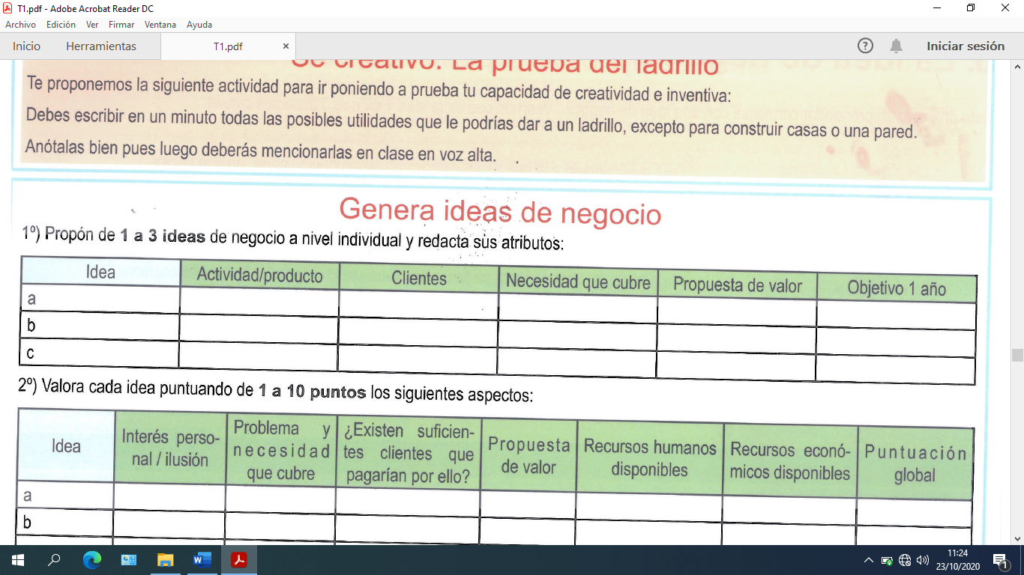

**La propuesta de Valor** es lo más importante de la idea de negocio, es lo que hace distinguir unas empresas de otras y que tengan éxito. Como ayuda para destacar esta cuestión pensad sobre las siguientes cuestiones de la página 25:

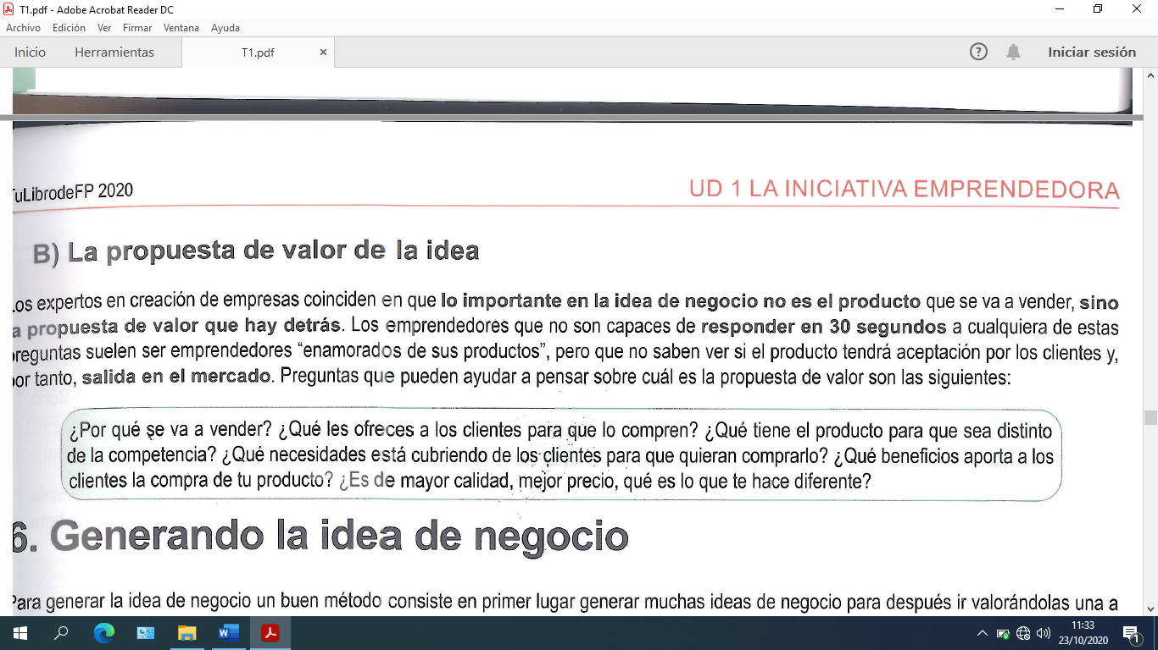

Para reflexionar sobre si consideráis que vuestro proyecto es más o menos acertado podéis realizar la actividad 2 de la página 24 . En clase también valoraremos el proyecto entre todos según lo vais presentando, y también podéis preguntadle a personas de vuestro entorno.

Debéis leer el libro con atención para fijaos en algunos aspectos, y lo que ya os he dicho desde que comenzamos las clases, consultad páginas web de ideas de negocios como la revista emprendedores.

**3.-EL MERCADO Y LOS CLIENTES.** (la teoría la tenéis en el tema 2)

1. Tipo de mercado. página 39. Para desarrollar este apartado, os ayudarán las cuestiones de la página 38.
2. El segmento del mercado. Teoría página 41, y cuestiones página 40.
3. Estudio de mercado: los clientes. Como en el apartado anterior ya habréis segmentado el mercado, y conocéis las características de la generación a la que va dirigida vuestro proyecto, en este apartado completareis la tabla de la página 45. Os ayudará haber realizado la entrevista de la página 44, y en este apartado sólo incluiréis las conclusiones (no todas las entrevistas, éstas las incluiréis en un documento a parte-anexo- al que llamareis estudio de mercado, que se entregará al final del plan de empresa).

Como actividad voluntaria podéis incluir en este apartado el lienzo de propuesta de valor y Early adopters de la página 47.

**4.- EL ENTORNO Y LA COMPETENCIA** (Teoría en la u.d.3)

1. El entorno general. MACROENTORNO. Teoría pág 55, en la pág 54 tenéis unas cuestiones que os ayudarán a redactar este apartado. Haced una breve referencia.
2. El entorno específico o MICROENTORNO. Teoría página 59 a 61. En la página 56 y 60, en color verde tenéis unas cuestiones para que podáis completar este apartado.
3. Ubicación o localización de la empresa. Página 67, teoría.

En este apartado elegid la zona donde queréis ubicar vuestro negocio, podéis hacer pantallazo de Google maps, un plano del local con las distintas áreas que necesitéis, fotografías exterior del local…etc. Consultad precios de alquiler.

1. Análisis DAFO, y matriz Came. Teoría pág 63 y práctica, pág 62.
2. Misión, Visión y Valores. FILOSOFÍA DE LA EMPRESA. En la página 69 está la teoría y en la 68 la actividad. En este apartado tendréis que hacer una reflexión sobre lo que os gustaría reflejar acerca de vuestra empresa. Os ayudará ver la filosofía de otras empresas a través de sus páginas webs.
3. RSC. Responsabilidad Social Corporativa. Teoría página 71 y práctica en la 70. Al igual, que en el apartado anterior os recomiendo visitar páginas web de empresas para ver su RSC, y os ayuden a generar ideas para vuestro proyecto.

**5.- PLAN DE MARKETING** (Tema 4)

**-MARKETING ESTRATÉGICO:** recuerda, posicionamiento en calidad o en precio.

-**MARKETING OPERATIVO:**

1. PRODUCTO**.** Descripción de los 3 niveles de producto: básico, formal y ampliado (si queréis). Teoría en página 85, y ayuda para redactarlo en el recuadro verde de la página 84. Fase de vida del producto y su relación con la matriz BCG; Producto incógnita, estrella, vaca o perro. Si está en declive, como hacer para mejorarlo.
2. PRECIO: Teoría página 93

* En qué factor me fijo para la determinación del precio
* Qué estrategias o tipos de precios pondré.

1. PROMOCIÓN; distintas técnicas que utilizaréis. (página 95)
2. DISTRIBUCIÓN: INTENSIVA, SELECTIVA O EXCLUSIVA.
3. ATENCIÓN AL CLIENTE, página 100, en redacta tu plan de empresa-verde- tenéis un guión para ayudaros a la redacción de este apartado.

**6.- FORMA JURÍDICA.** (tema 6)

Qué forma jurídica elegís y por qué. Y sí vais a ser empresario individual o con socios ( recordad el anexo de la página 28 del tema 1.

**7. - PLAN DE RECURSOS HUMANOS. RRHH** (tema 5)

En este apartado podéis decidir qué estilo de liderazgo adoptaríais. Recordad lo que dijimos en los primeros días de clase, y la teoría que tenéis en la página 115.

También podéis hacer referencia a *factores motivacionales* que implantaríais en la empresa página 117 y 119. Algunos quizá ya hayáis hecho referencia en la RSC.

Debéis hacer el **organigrama** de la empresa, pág 121.

Si contratáis a alguien, tenéis que hacer referencia a:

. perfil profesional requerido (pág 123)

. proceso de selección que llevaríais a cabo.

. tipo de contrato, jornada, horario y salario.

. convenio colectivo aplicable.

. coste salarial por trabajador.

. cuota obrera como autónomos.

**8.- CALENDARIO Y TRÁMITES.**

Este apartado es voluntario. Consiste en ir haciendo un calendario según los trámites que tenéis al final del tema 6, en la pág 139 y siguientes.

**CONCLUSIÓN**

Breve reflexión sobre el proyecto, y vuestra opinión personal